中國文化大學教育部延續性及教學創新試辦計畫
計畫成果紀錄表

子計畫 | A4-1-1 培養創新創意能力
具體作法 | 華岡創客中心
主題 | 精油萃取教學工作坊
內容  （活動內容簡述/執行成效） | 主辦單位：教資中心  活動日期：2020/10/21 1230-1430  活動地點：大慈館B1華岡創客中心  主 講 者：劉安淞老師  參與人數： 26人（教師 2 人、學生 22 人、行政人員 2 人、校外 人）  內 容：  中國文化大學教學資源中心2020年10月21日於大慈館B1華岡創客中心辦理精油萃取教學工作坊，本次邀請劉安淞老師來校傳授同學進行精油萃取教學，用水蒸的方法進行純天然的精油提煉萃取。  執行成效：  透過本次萃取的過程讓同學了解到純天然的精油萃取方式，以及了解夜市所販售的化學合成精油之間的純度與品質差異。
 | 活動照片電子檔名稱  (請用英數檔名) | 活動照片內容說明(每張20字內)
 | 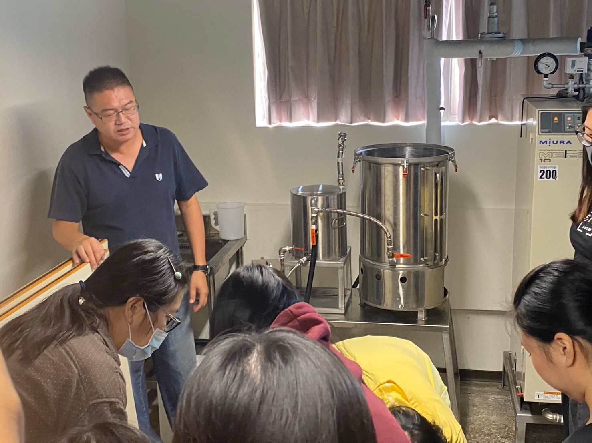 | 教學講解
 | 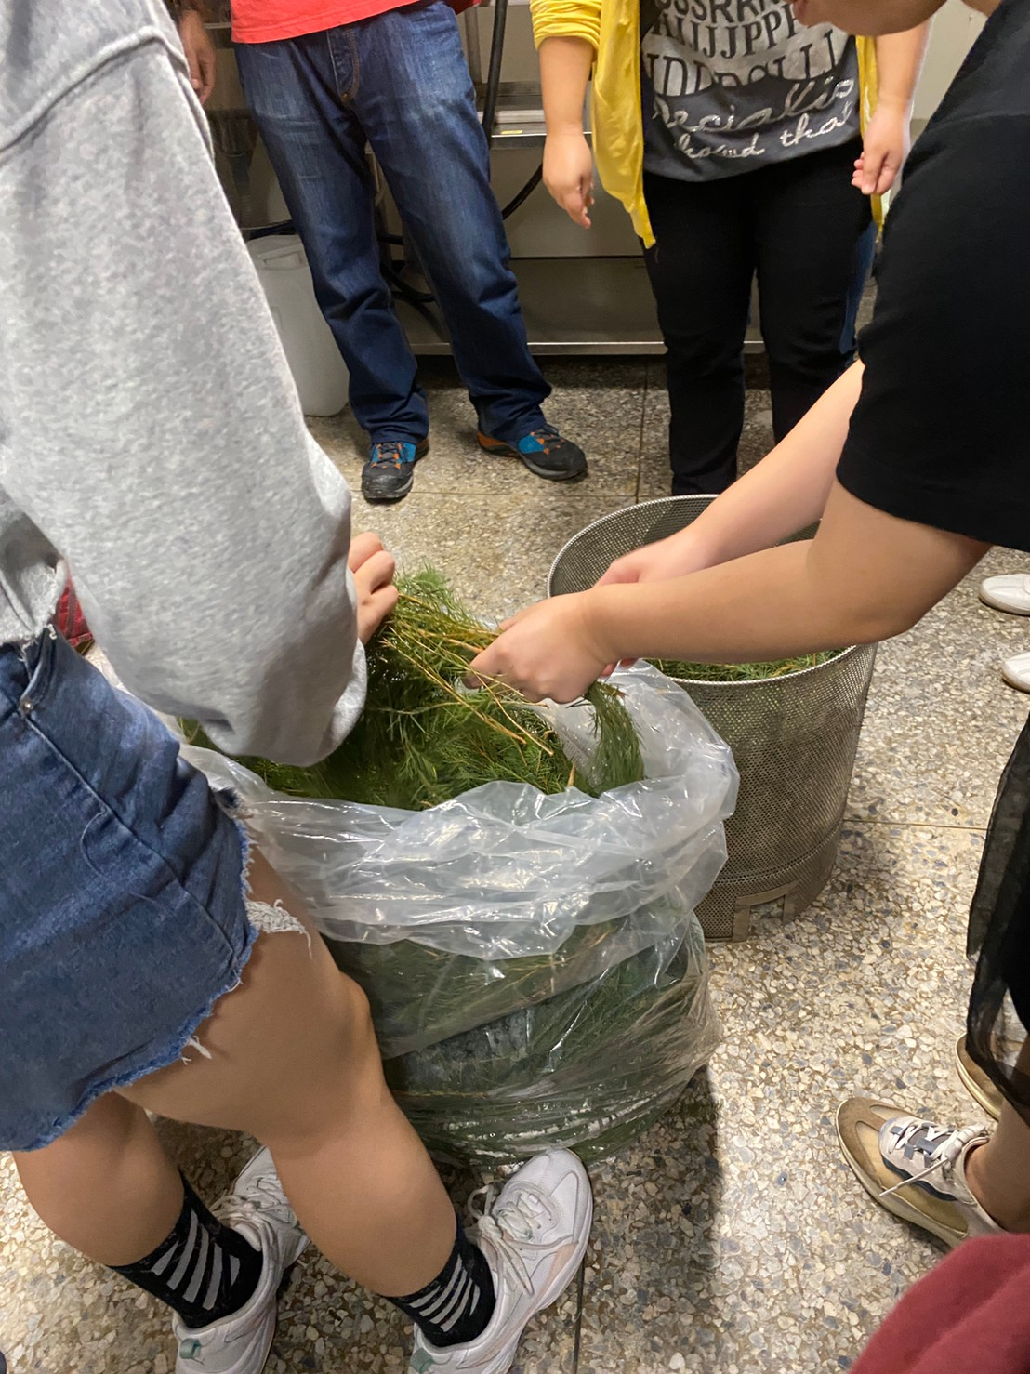 | 老師指導同學添加材料
 | 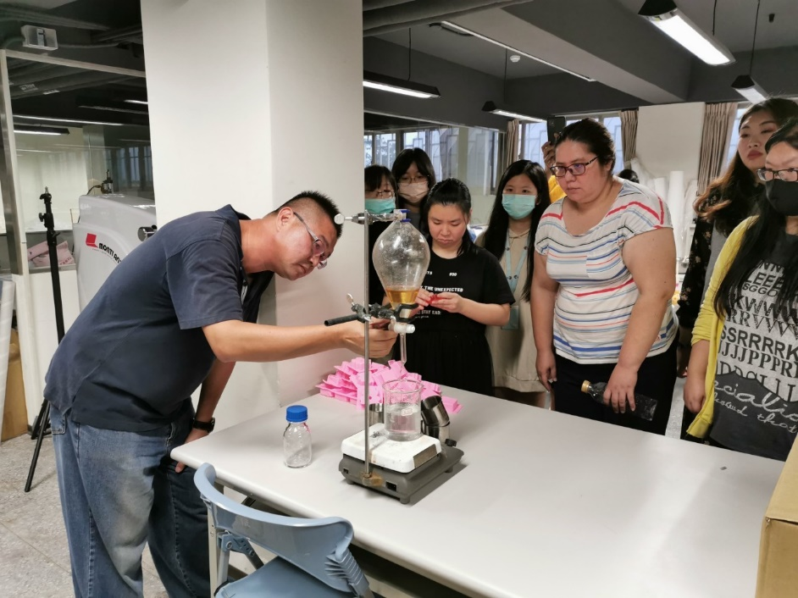 | 精油與純露油水分離

